Sesión 02 – P11
Pregunta 1: Calcula, ¿cuántos años más podremos seguir utilizando esta forma de contar? Explica el razonamiento seguido para realizar el cálculo:
El método que se utiliza devuelve un número de tipo long, por tanto, este es un entero de 64 bits. El valor más grande que almacena un long 2⁶³ – 1 lo cual equivale a 9.223.372.036.854.775.807 milisegundos.
Teniendo en cuenta que partimos desde 1970 aproximadamente le quedan 292 millones de años. En ese momento, el sistema colapsará.

Pregunta 2: ¿Por qué a veces el tiempo medido sale 0? ¿A partir de qué tamaño de problema (n) empezamos a obtener tiempos fiables?:
Esto se debe a que la medición se hace en ms y los procesadores actuales pueden realizar cuentas como la suma muy rápido, en el orden incluso de los nanosegundos. Además, estamos trabajando con enteros long, por lo que si un algoritmo tarda 0,0005 ms en ejecutarse Java lo redondeará a 0.
Según lo medido aproximadamente en n = 10000000 el valor ya supera los 50 ms, en concreto, 88 ms.

Mediciones de Vector4.java:
Con parámetro 1:
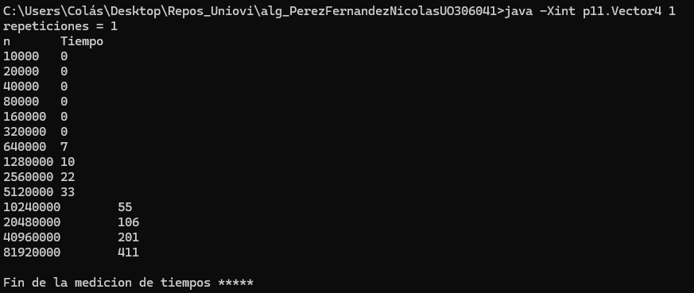

Con parámetro 10:
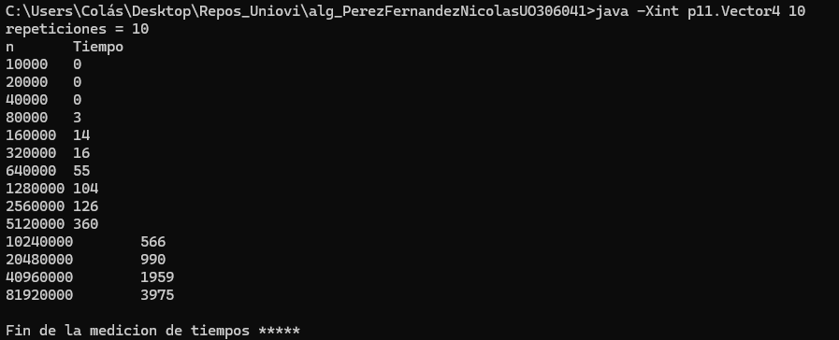
Con parámetro 100:
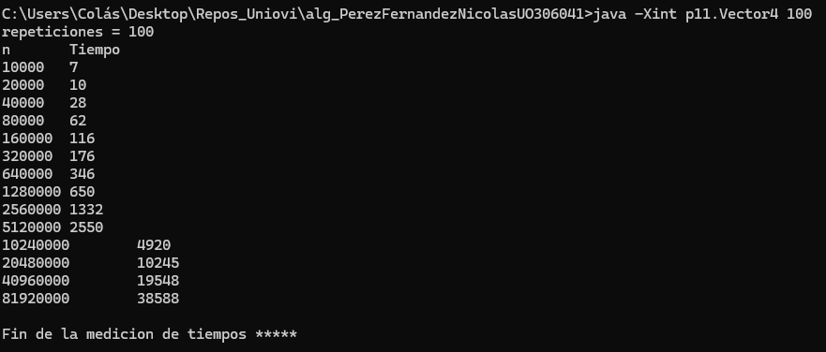
Hasta aquí el tiempo era razonable, a partir de aquí la medición se dispara, como podemos ver con 1000 o 10000.
Con parámetro 1000:
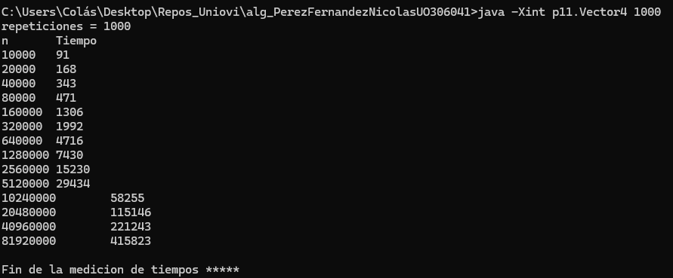

Y por último 10000, en la que el tiempo alcanza la hora y media en el último paso:
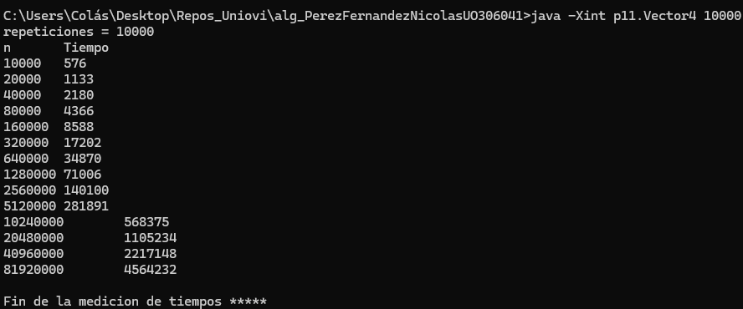

Pregunta 3: ¿Qué pasa con el tiempo si el tamaño del problema se multiplica por 2?:
Depende directamente de la complejidad del algoritmo, por ejemplo, en Tsuma, Tmaximo y Tcoincidencias2 (O(n)) el tiempo se duplica. Por otro lado, en Tcoincidencias1 (O(n²)) el tiempo se cuadriplica.

Pregunta 4: ¿Qué pasa con el tiempo si el tamaño del problema se multiplica por otro k que no sea 2? (Pruebe, por ejemplo, para k=3 y k=4 y compruebe los tiempos obtenidos.)
Pues de manera similar al caso anterior, en caso de O(n) el tiempo sería 3 (k = 3) o 4 veces mayor (k = 4) y en el caso de O(n²) el tiempo seria inclusive 9 o 16 veces mayor.

Pregunta 5: ¿Razone si los tiempos obtenidos son los que se esperaban de la complejidad lineal O(n)?
En un algoritmo de complejidad O(n), el tiempo de ejecución sigue la función T(n)= c⋅n (donde c es una constante que depende de la velocidad del procesador y del flag.

Tras programar Vector5.java, Vector6.java y Vector7.java hemos obtenido las siguientes gráficas.
Primero con la comparación de Tsuma(250) y Tmaximo(250):
n | Tsuma | Tmaximo
10000 | 16 | 21
20000 | 39 | 37
40000 | 60 | 74
80000 | 147 | 150
160000 | 250 | 270
320000 | 495 | 533
640000 | 892 | 1069
1280000 | 1850 | 2156
2560000 | 3830 | 4299
5120000 | 7347 | 8740
10240000 | 14574 | 17289
20480000 | 28653 | 34558
40960000 | 56621 | 69259
81920000 | 103941 | 141083

En este caso podemos ver que los tiempos con el parámetro 250 son bastante similares, ya que ambas son O(n) al ser la Tmaximo más cara computacionalmente que Tsuma se debe la diferencia leve de tiempo, pero no es nada sustancial. En cambio, se espera una diferencia mayor en O(n²).
A continuación, vemos la diferencia Tcomparacion1(1) y Tcomparacion2(1):
n (fdT > 5min) | Tcoincidencias1 | Tcoincidencias2
10000 | 584 | 0
20000 | 2222 | 0
40000 | 9114 | 0
80000 | 35325 | 0
160000 | 140751 | 0
320000 | 561340 | 0
640000 | fdT | 15
1280000 | fdT | 16
2560000 | fdT | 32
5120000 | fdT | 46
10240000 | fdT | 95
20480000 | fdT | 189
40960000 | fdT | 331
81920000 | fdT | 679

En el caso anterior vemos que la diferencia es mucho mayor debido a la diferencia de complejidad del algoritmo ya que Tcoindicencias2 es O(n) y Tcoincidencias1 es O(n²). Para dar un poco más de margen se establece de umbral 5 minutos, pero vemos que ni siquiera llega a la mitad y ya sobrepasa este umbral con solo 1 de parámetro, de hecho, si se hacen cálculos se ve que tardaría en acabar el último n más de 500 años.

Indique las características principales (procesador, memoria) del ordenador donde se han medido tiempos.
Características de mi PC:
- Procesador: AMD Ryzen 7 7800X3D 8-Core Processor @ 4.20 GHz
- Memoria RAM: 32,0 GB

